Принято на педагогическом совете  От «31» августа 2020 г. № 1 | Утверждаю:  Заведующий МДОБУ д/с «Ласточка»  ________________ З.А. Валитова  Приказ № 35 от «01» сентября 2020 года

Положение
о режиме занятий обучающихся (воспитанников) муниципального дошкольного образовательного бюджетного учреждения детский сад «Ласточка» села Туяляс
городского округа город Сибай
Республики Башкортостан

г. Сибай-2020 г.

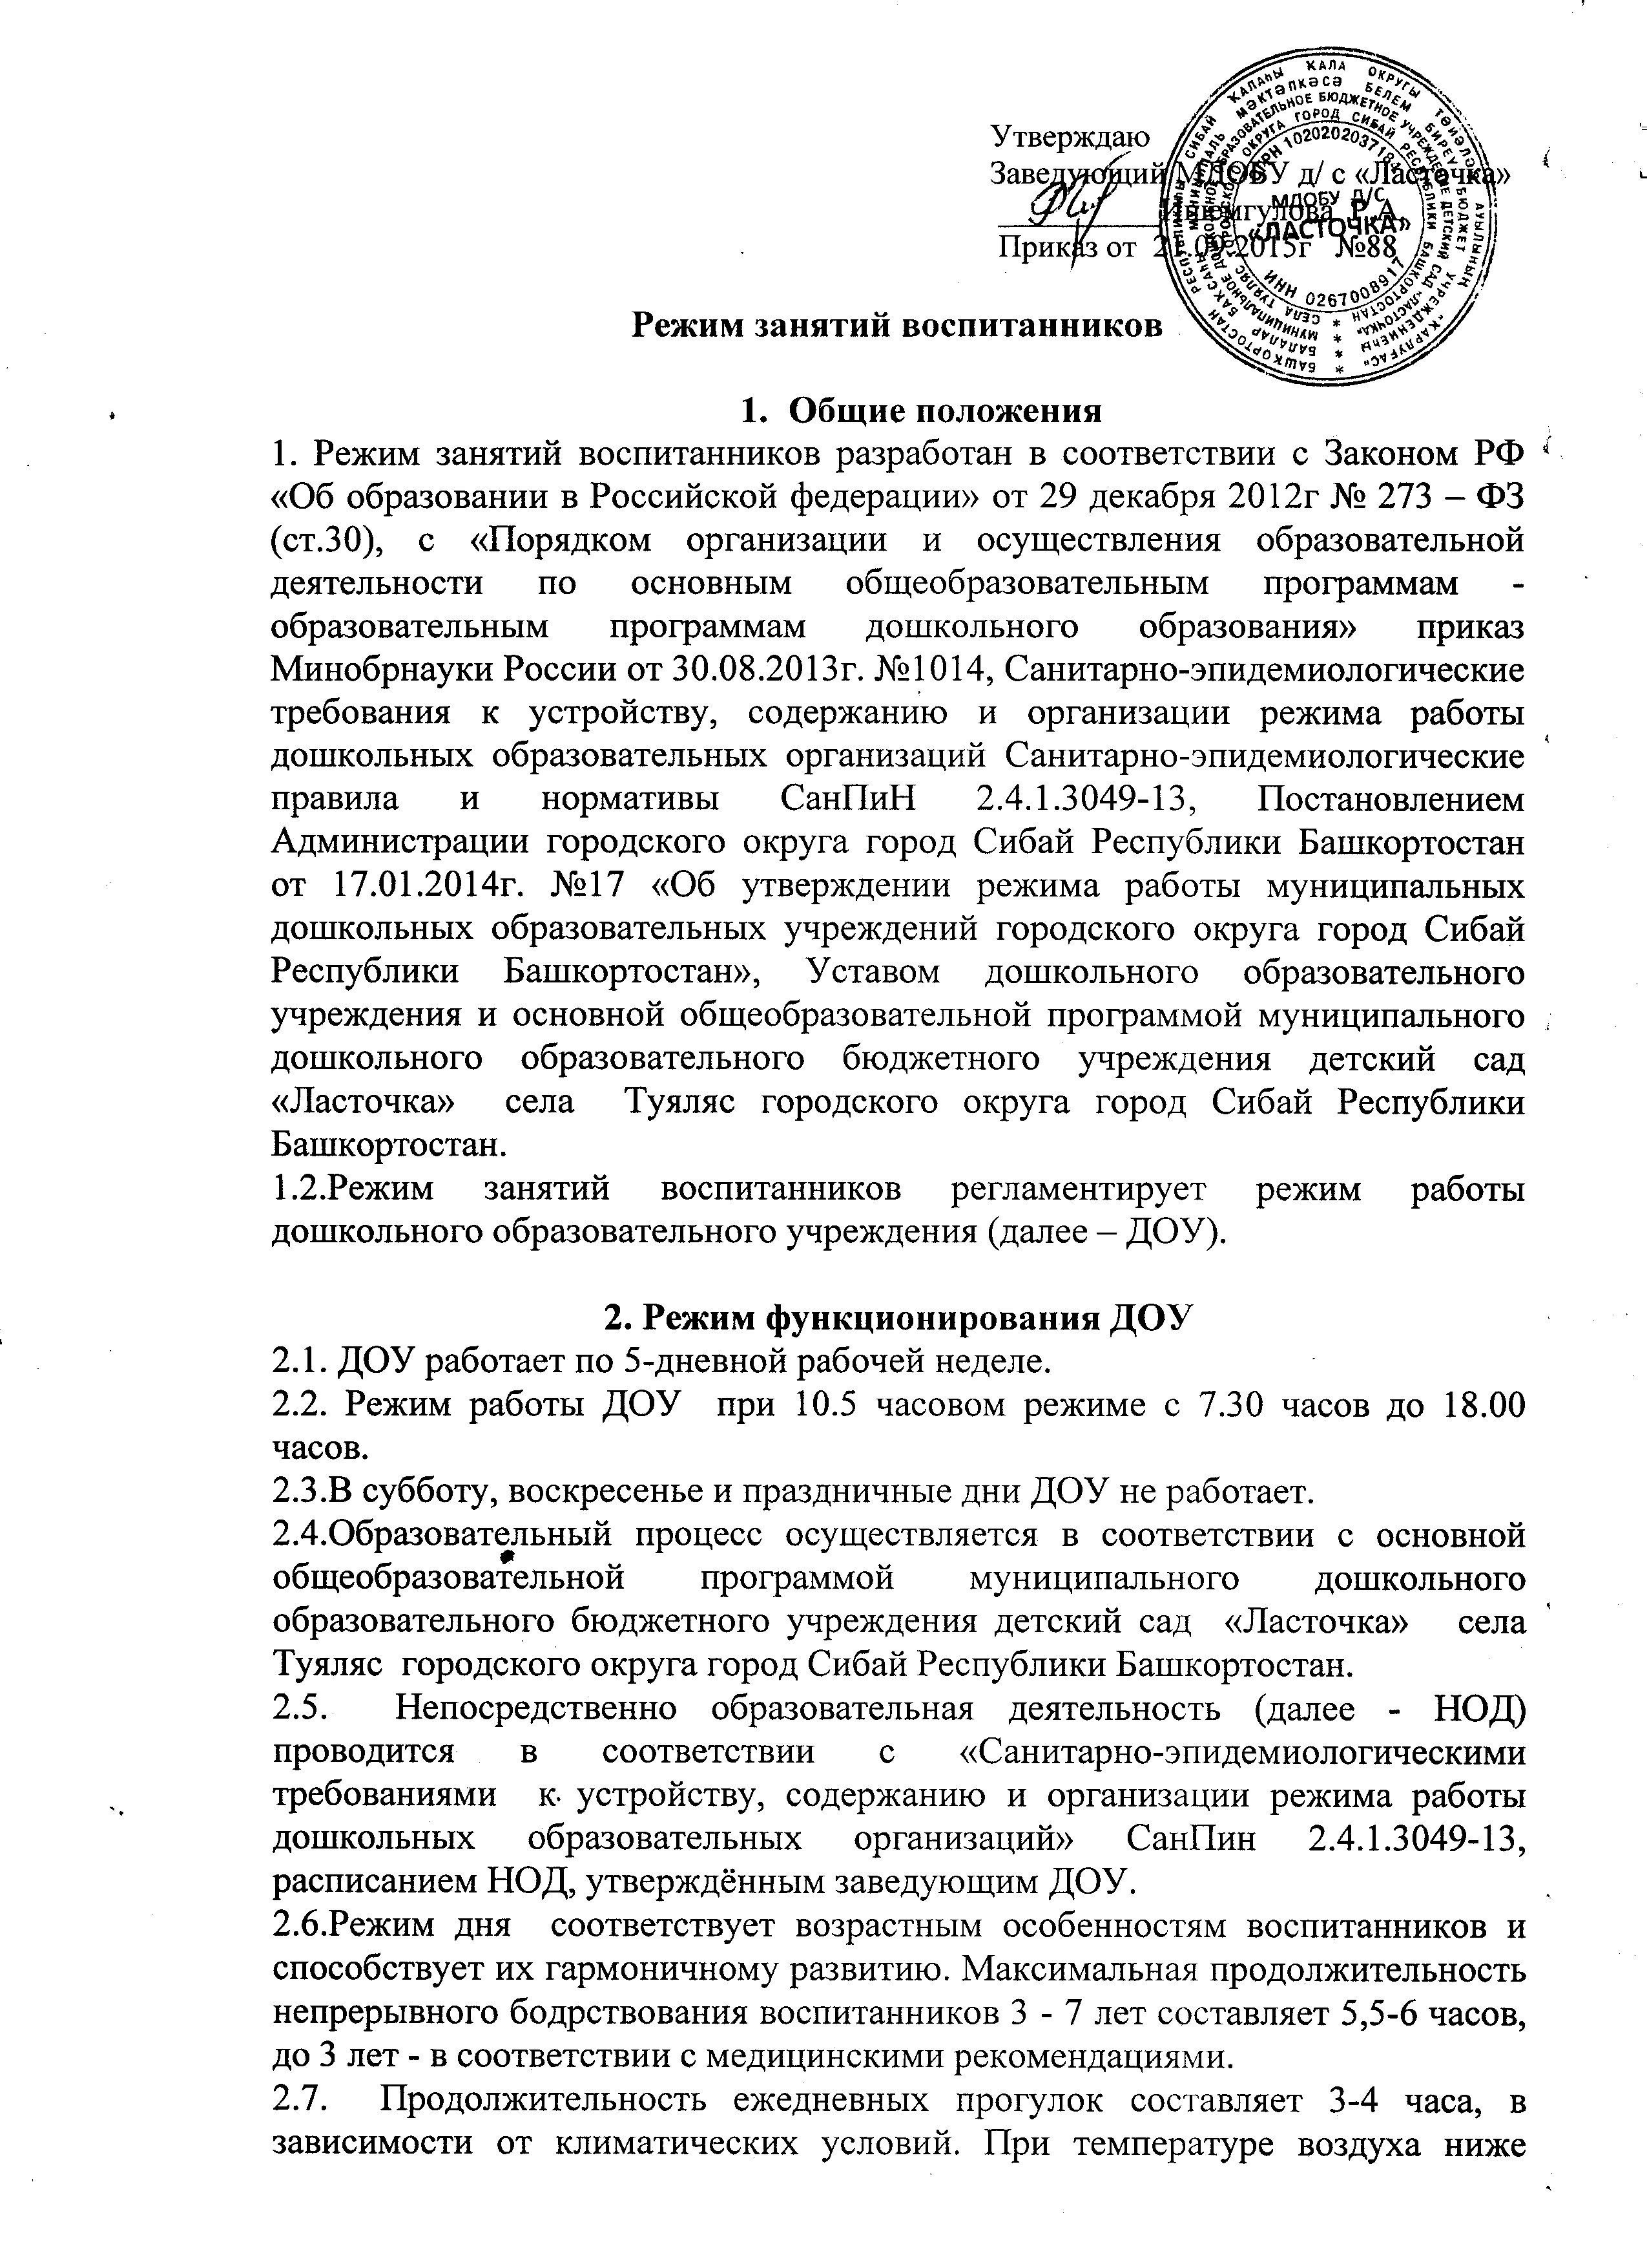

минус 15 С и скорости ветра более 7 м/с продолжительность прогулки сокращается.
2.8. Прогулки организуются 2 раза в день: в первую половину дня и во вторую половину дня - после дневного сна или перед уходом детей домой.
2.9. При организации режима организуется прием пищи с интервалом 3-4 часа и дневной сон;
Для воспитанников от 1,5 до 3 лет дневной сон организуют однократно продолжительностью не менее 3 часов и от 3 до 7 лет - 2 - 2,5 часа.
2.10. На самостоятельную деятельность воспитанников 3-7 лет и совместную деятельность воспитанников и педагогов (игры, подготовка к образовательной деятельности, личная гигиена) в режиме дня отводится не менее 3-4 часов.

3. Режим занятий и объем образовательной нагрузки.
3.1. Организованная деятельность начинается в 9.00 часов утра.
3.2. Для детей раннего возраста от 1,5 до 3 лет длительность ОД не должна превышать 10 мин. Допускается осуществлять образовательную деятельность в первую и во вторую половину дня (по 8-10 минут). Допускается осуществлять образовательную деятельность на игровой площадке во время прогулки.
3.3. Продолжительность непрерывной ОД для детей от 3до 4-х лет – не более 15 минут, для детей от 4-х до 5-ти лет - не более 20 минут, для детей от 5до 6-ти лет не более 25 минут, а для детей от 6-ти до 7-ми лет - не более 30 минут.
3.4. Максимально допустимый объем образовательной нагрузки в первой половине дня в младшей и средней группах не превышает 30 и 40 минут соответственно. В середине времени, отведенного на ОД, проводят физкультурные минутки. Перерывы между периодами ОД – не менее 10мин.
3.5. Образовательная деятельность с детьми старшего дошкольного возраста может осуществляться во второй половине дня после дневного сна. Её продолжительность должна составлять не более 25-30 минут в день. В середине ОД статистического характера проводятся физкультурные минутки.
3.6. Образовательную деятельность, требующую повышенной познавательной активности и умственного напряжения детей, следует организовывать в первую половину дня. Для профилактики утомления детей рекомендуется проводить физкультурные, музыкальные занятия, ритмику и т.п.

Приняты и рассмотрены
на заседании совета родительского комитета МДОБУ д/с «Ласточка»
протокол от 21.09.2015 г. №1

